Норкин Василий Прокопьевич

рядовой
Дата рождения__.__.1915
Место рождения Кировская обл., Даровский р-н, д. Ниркицы
Место призыва Даровский РВК, Кировская обл., Даровский р-н
Дата поступления на службу __.__.1941
Архив ЦАМО
Картотека Картотека награждений
Расположение документа шкаф 63, ящик 7
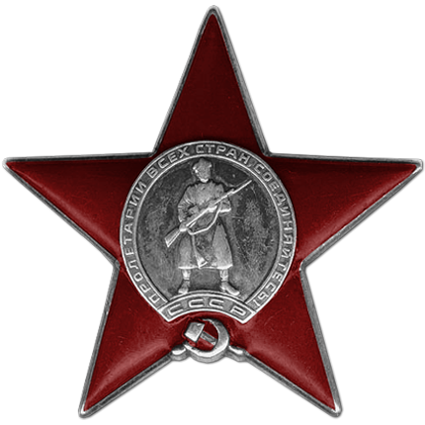
Приказ подразделения
№: 137 от: 03.02.1945
Издан: ВС 1 Прибалтийского фронта
Архив: ЦАМО
Фонд: 33
Опись: 686196
Ед.хранения: 1649
№ записи: 23514066
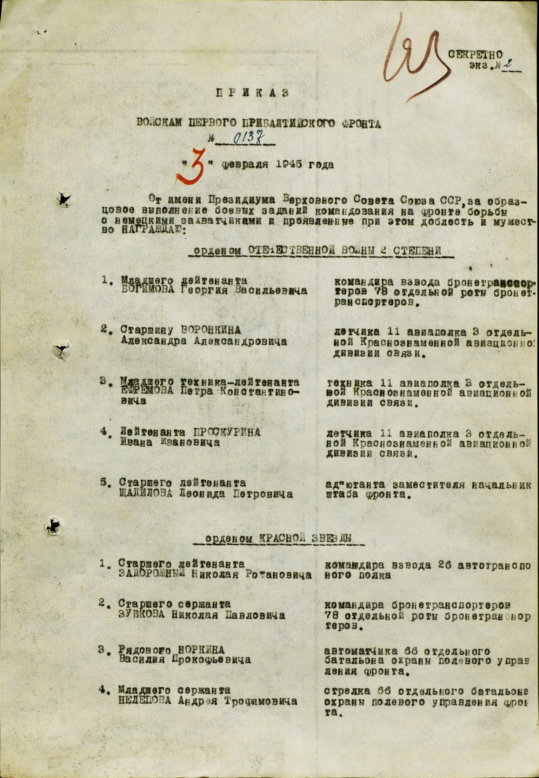

Место рождения Кировская обл., Даровский р-н, д. Норкины
Наименование награды Орден Отечественной войны II степени
Архив ЦАМО
Картотека Юбилейная картотека награждений

